Ең сүйікті үй жануары

Негізгі деңгей

1) Төмендегі кесте туристтік көрмелерге қатысатын адамдардың қандай ұлттан екендігін көрсетеді:
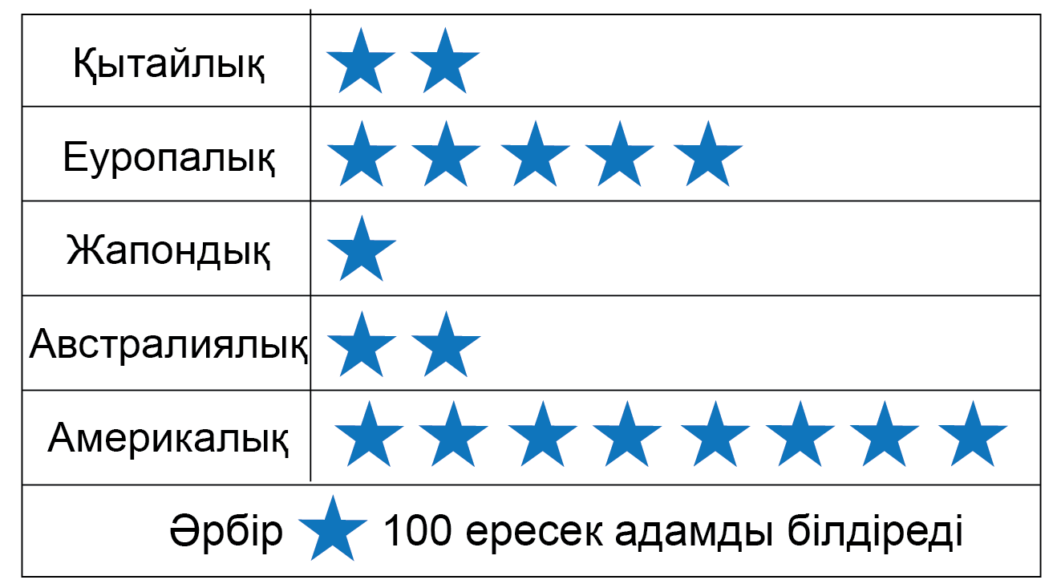

Жоғарыдағы ақпаратты қолданып, гистограмма сызыңыздар.

Орташа деңгей

1) Нұрлан өз кабинетіндегі адамдардан, олардың соңғы айда қанша рет тамақты үйде ішпегендігі туралы сұрастырып, келесі нәтижелерді алды:

6 | 0 | 6 | 4 | 8 | 4 | 3 | 4 | 4 | 4
1 | 5 | 7 | 5 | 1 | 3 | 4 | 0 | 3 | 8
3 | 3 | 5 | 8 | 2 | 2 | 5 | 0 | 1 | 0

a) Жоғарыдағы ақпаратты қолдану арқылы жиілік кестесін құрап, адамдардың үйде тамақ ішпеген уақытының орташа санын есептеңіздер.

b) Ақпаратты қолданып, гистограмма құрыңыздар.

2) Төмендегі кестеде 180 адам таңдаған пиццаның ең сүйікті түрлері көрсетілген. Кестені толтырып, дөңгелек диаграмма сызыңыздар.

Пицца түрі | Саны | Жалпыдан алынған бөлігі | Бұрыш
Гавайлық | 20
Төрт мезгіл | 90
Пепперони | 10
Көкөністік | 60

Тереңдетілген деңгей

1) Төмендегі графикте, жыл соңына байланысты жасалған жаппай сату кезіндегі әмбебап дүкенінде кезекте тұрған адамдар саны көрсетілген:
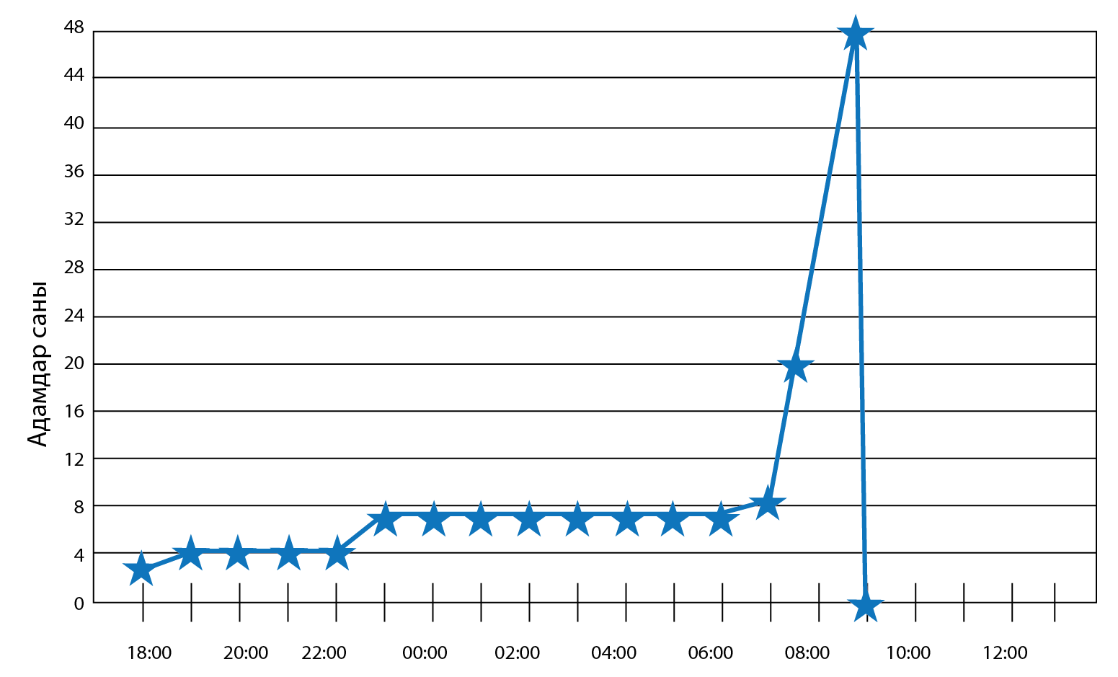
- Түн жарымда кезекте қанша адам болған?

- Қай кезде кезектегі адамдар саны 20 болған?

- Графиктің ұзын түзу бөлігінде не болып жатқанын түсіндіріңіздер.

- Сағат 08:30 кезектегі адамдар саны қандай?

- Сағат 09:00 не болды?

2) Сәкеннің алдын ала емтихан мен қорытынды емтиханнан алған бағалары төмендегідей:

Пән | Ағылшын | Математика | Ғылым | Испан тілі | Тарих | Дене шынықтыру | Философия
Алдын ала (%) | 74 | 78 | 82 | 56 | 45 | 48 | 60
Қорытынды (%) | 70 | 75 | 80 | 58 | 46 | 43 | 54

- Бұл нәтижелердің нүктелі диаграммасын салыңыздар.

- Диаграммадағы нүктелерді қосатын түзу сызыңыз.

- Емтиханнан алған 80% бағаны болжау үшін, осы түзу сызықты қолданыңыздар.

Жауаптар

Негізгі деңгей

1)
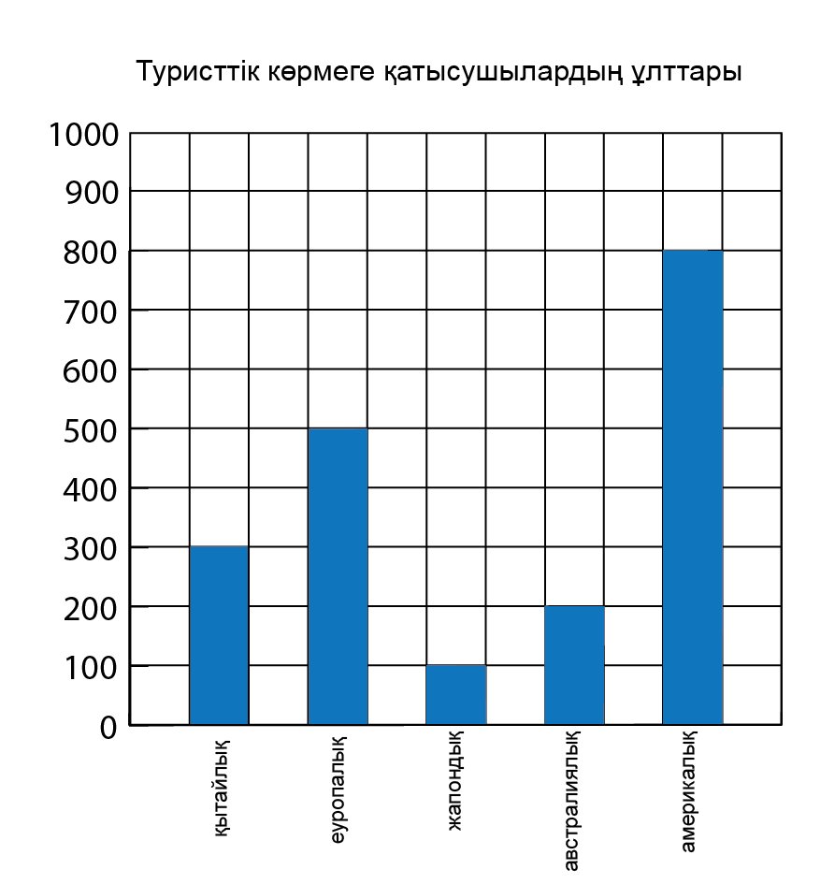

Орташа деңгей

- a) 3,63

b)
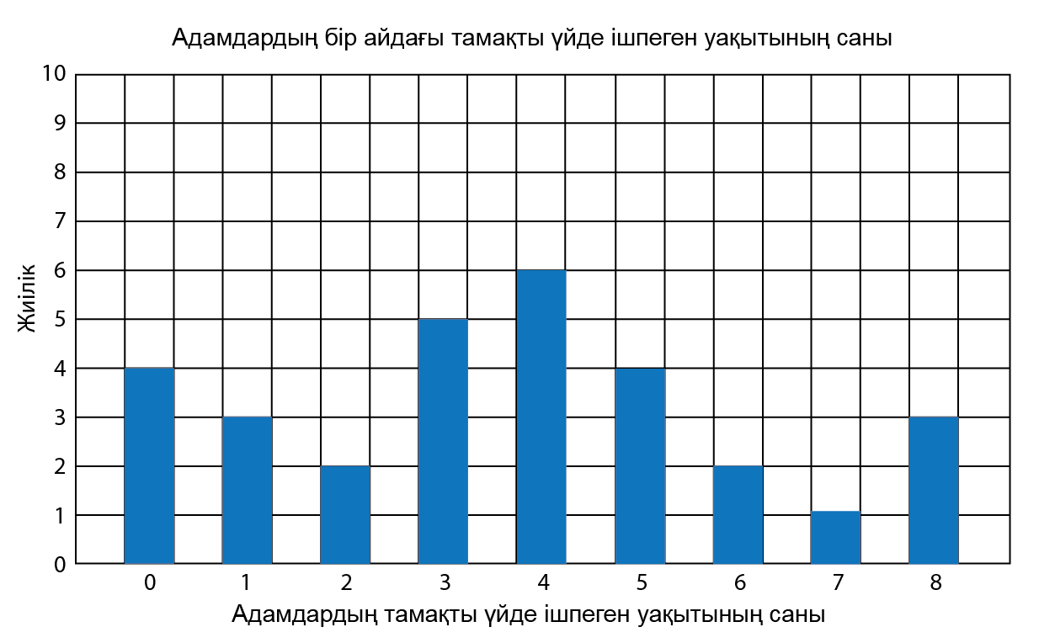
2)

Пицца түрі | Саны | Жалпыдан алынған бөлігі | Бұрыш
Гавайлық | 20 | $$\frac{\text{20}}{\text{180}}$$ | $\frac{\text{20}}{\text{180}}$ · 360° = 40°
Төрт мезгіл | 90 | $$\frac{\text{90}}{\text{180}}$$ | $\frac{\text{90}}{\text{180}}$ · 360° = 180°
Пепперони | 10 | $$\frac{\text{10}}{\text{180}}$$ | $\frac{\text{10}}{\text{180}}$ · 360° = 20°
Көкөністік | 60 | $$\frac{\text{60}}{\text{180}}$$ | $\frac{\text{60}}{\text{180}}$ · 360° = 120°
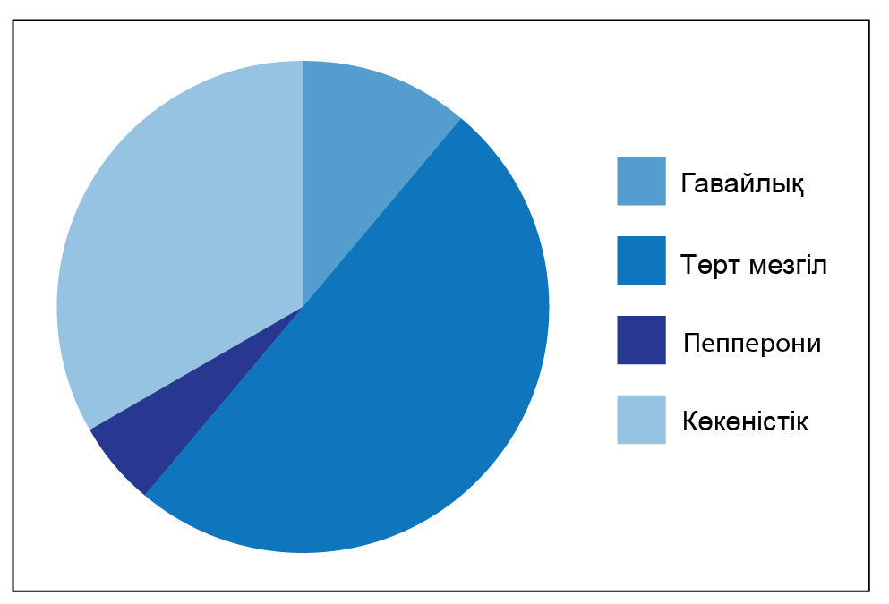

Тереңдетілген деңгей

1) a) 7 b) 07:30 c) Кезекке ешкім қосылмады
d) 42 e) Дүкен ашылған кез
2) a) b)

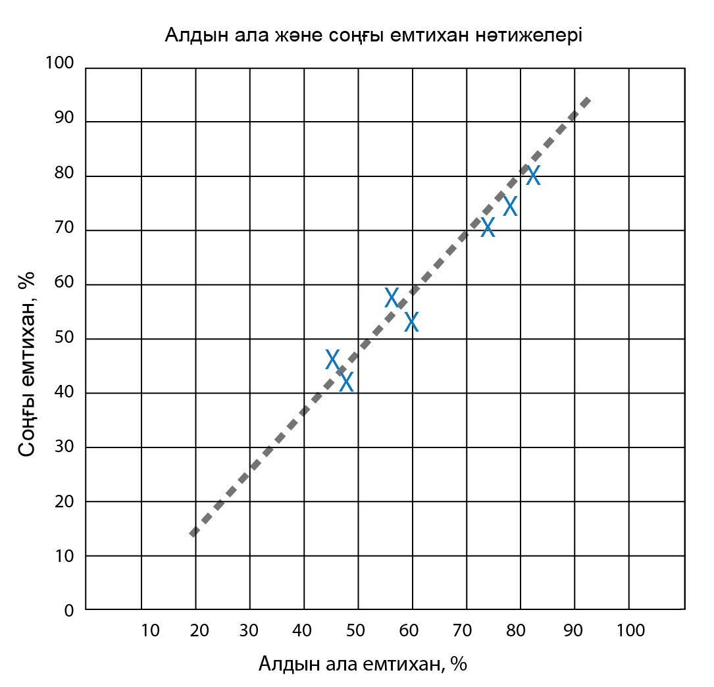

c) 80%

